**rocketMq监控平台rocketmq-console搭建**

2017年08月02日 10:31:10

阅读数：7791

必备软件(jdk、maven等)不再敖述，而且此步骤十分简单，具体如下：

rocketmq下载地址：https://github.com/apache/incubator-rocketmq-externals/tree/master/rocketmq-console

下载源码后，找到配置文件application.properties，并按照自己需求进行配置。

例如：

rocketmq.config.namesrvAddr=namesrv服务地址（ip1：port;ip2:port）

在文件根目录执行命令：

mvn clean package -Dmaven.test.skip=true

然后在target目录下找到文件rocketmq-console-ng-1.0.0.jar

启动rocketmq-console，执行命令：

java -jar rocketmq-console-ng-1.0.0.jar

访问页面如下：

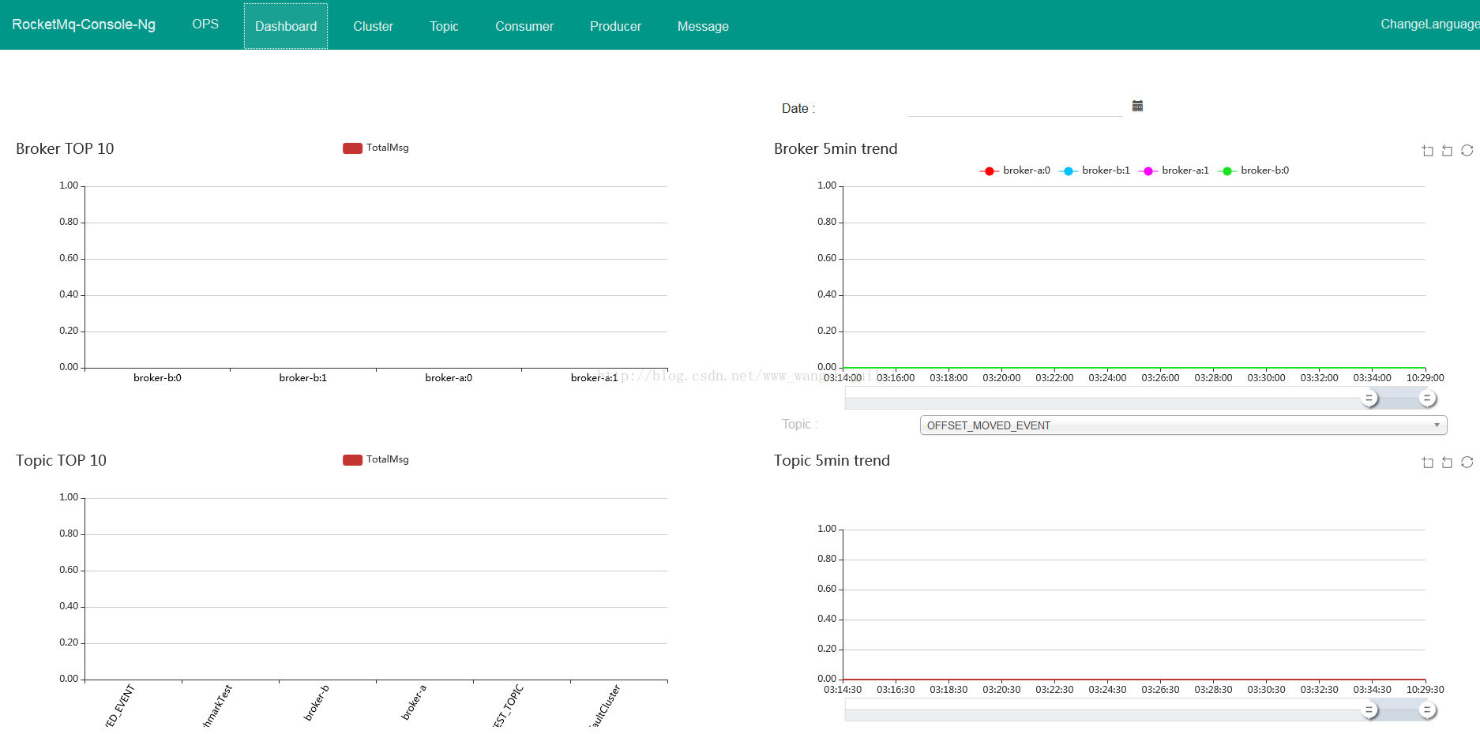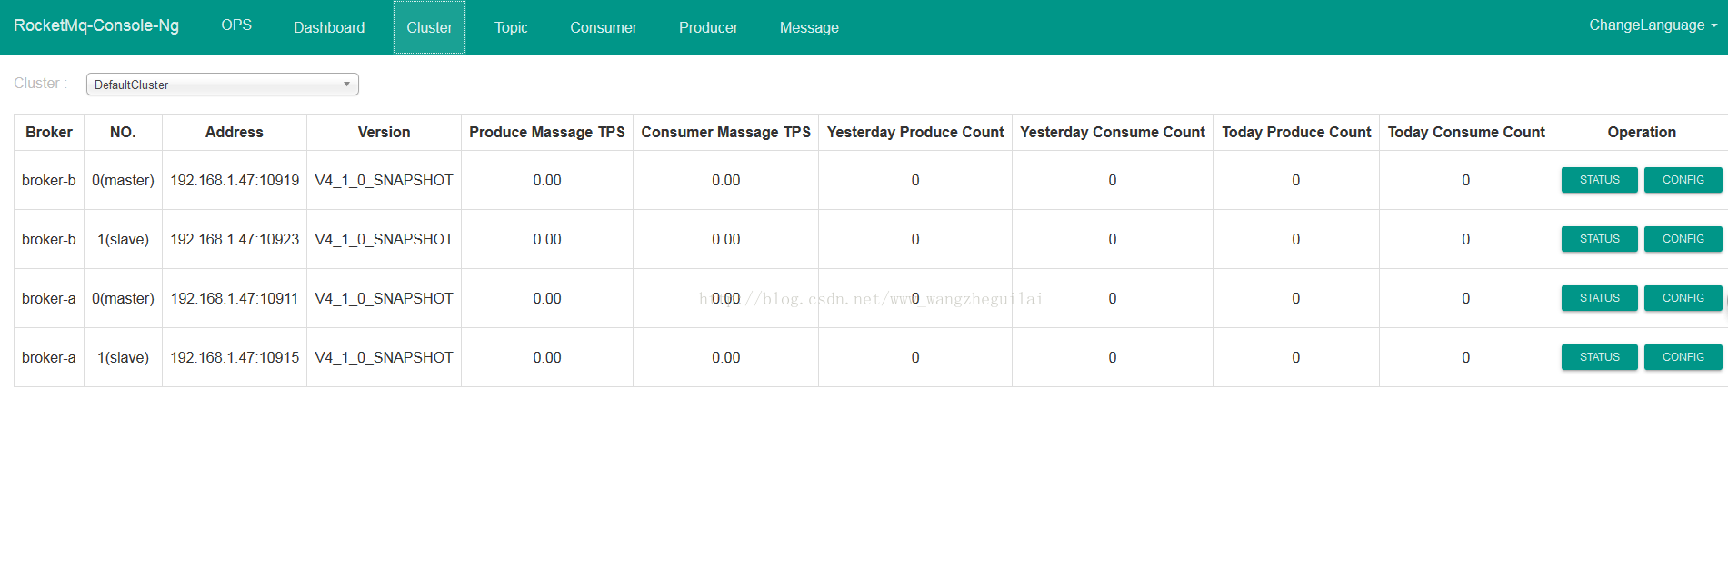

个人分类： [rocketmq](https://blog.csdn.net/www_wangzheguilai/article/category/7067521" \t "_blank)